GREINARGERÐ
með drögum að nýrri reglugerð um almenn verðbréfaréttindi og fjárfestingarráðgjafaréttindi.

Almennar athugasemdir.
Reglugerðardrögin byggja á grunni eldri reglugerðar nr. 633/2003 um próf í verðbréfaviðskiptum með síðari breytingum. Helstu breytingarnar og/eða nýmælin sem felast í drögunum eru eftirfarandi:

- Minnka umfang og efnistök prófa til öflunar almennra verðbréfaréttinda.
- Kveðið er á um efnistök prófa til öflunar fjárfestingarráðgjafaréttinda.
- Tekið er fyrir undanþágur frá einstökum hlutum prófanna.
- Réttur erlendra aðila innan EES að öðlast réttindi á Íslandi.
- Kröfur um endurmenntun.

Í stað þess að fara yfir einstök ákvæði reglugerðadraganna er farin sú leið að útskýra aðeins þau nýmæli og breytingar sem felast í drögunum.

Minnka umfang og efnistök prófa til öflunar almennra verðbréfaréttinda – 4. gr.
Gerð er sú tillaga að minnka töluvert umfangið og efnistök prófa til öflunar almennra verðbréfaréttinda (áður verðbréfaviðskiptapróf). Fyrirkomulagið samkvæmt núgildandi reglugerð nr. 633/2003 er með þeim hætti að prófið skiptist í þrjá hluta: 1) Almenna lögfræði, 2) almenna viðskiptafræði og 3) fjármálamarkaðinn. Nýjasta prófefnalýsing er samtals 73 blaðsíður. Prófefnalýsingin tilgreinir með tiltölulega ítarlegum hætti allt það lesefni sem tilheyrir hverjum hluta og hvaða atriði geti verið prófað úr – eins konar beinagrind. Samanlagt er um að ræða tíu próf úr öllum þremur hlutunum og próftími í hverju prófi er síðan fjórar klukkustundir. Þar af leiðandi er heildarpróftími vegna allra þriggja hluta 40 klukkustundir.
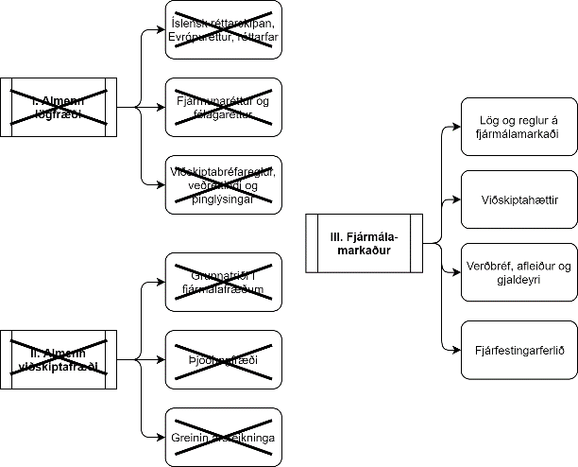
Í einföldu máli er lagt til að fyrstu tveir hlutarnir, sem fjalla um almenna lögfræði og viðskiptafræði, falli að mestu leyti niður:

Mynd 1: Tillaga um fækkun efnisþátta sem á getur reynt í prófinu.
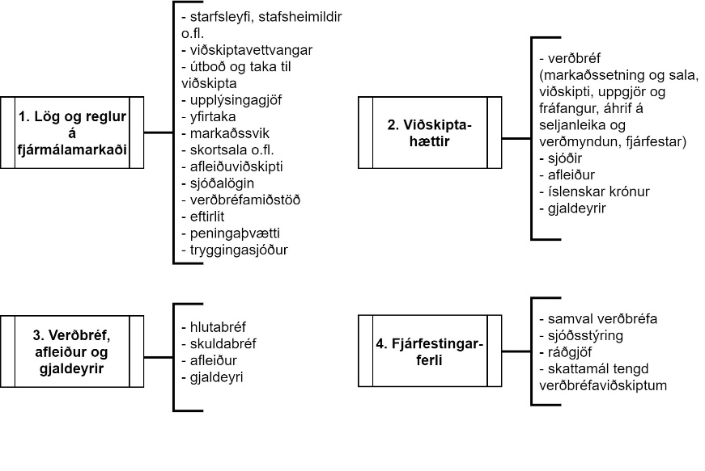
Tillagan snýr ekki einungis að því að fella niður fyrstu tvo hlutana heldur einnig að endurskoða það efni sem fellur undir III. hluta og fjallar um fjármálamarkaðinn. Í prófefnalýsingunni eru efnistök III. hluta með eftirfarandi hætti:
Mynd 2: Efnistök III. hluta verðbréfaviðskiptaprófsins samkvæmt prófefnalýsingu.

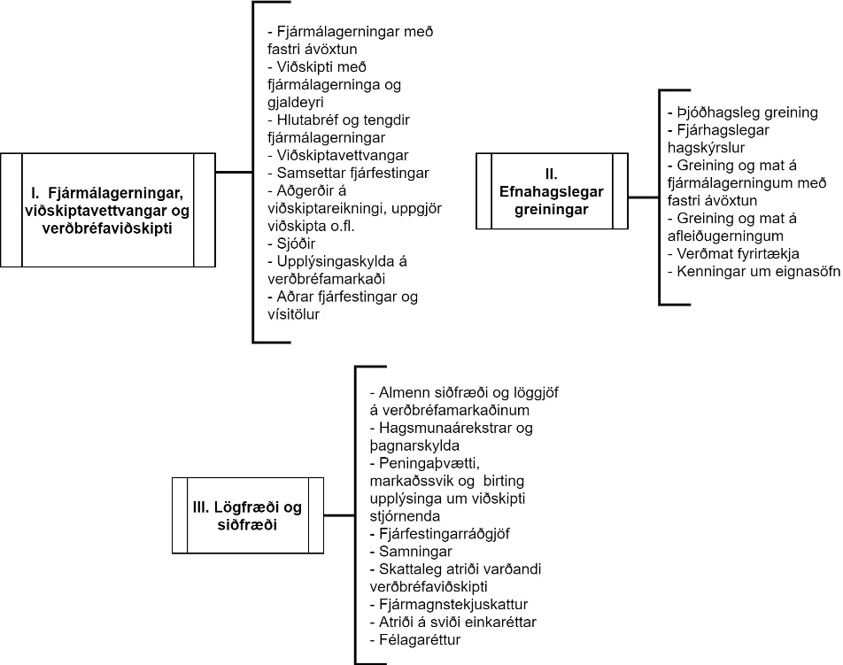
Við endurskoðun á efnistökum III. hluta prófsins var haft til hliðsjónar sænska sérfræðingaprófið, sem er ætlað þeim aðilum sem sinna sérhæfðum störfum á verðbréfamarkaði, t.d. sjóðsstjórar, fjármálagreinendur og verðbréfamiðlarar. Sænska sérfræðingaprófið skiptist í þrjá hluta – fyrstu tveir hlutarnir eru að mestu leyti viðskiptatengdir en sá þriðji fjallar um lögfræði. Fyrsti hluti prófsins snýr að fjármálagerningum, viðskiptavettvöngum og verðbréfaviðskiptum, annar hlutinn að efnahagslegum greiningum og sá þriðji að lögfræði og siðfræði. Í prófinu reynir að mestu leyti á atriði úr viðskiptafræði og lögfræði sem tengjast beint verðbréfamarkaðinum og sérhæfðum störfum á þessum markaði. Efnistök sérfræðingaprófsins eru eftirfarandi:
Mynd 3: Efnistök sænska sérfræðingaprófsins.
Tillaga að efnistökum prófa til öflunar almennra verðbréfaréttinda, sem er að finna í 3. og 4. mgr. 4. gr. reglugerðardraganna, byggist á efnistökunum í III. hluta verðbréfaviðskiptaprófsins og sænska sérfræðingaprófinu. Málsgreinarnar skipta ekki efnisþáttunum í hluta, líkt og er gert í núgildandi reglugerð um verðbréfaviðskiptaprófið, heldur eru efnisþættirnir taldir upp í tveimur málsgreinum. Sambærilega nálgun er að finna í reglugerð nr. 589/2009 um próf til löggildingar endurskoðunarstarfa.

Í 3. mgr. eru taldir þeir efnisþættir sem varða umsjón með daglegri starfsemi í tengslum við viðskipti og þjónustu með fjármálagerninga og reynt getur á í prófinu. Segja má að allir efnisþættir í III. verðbréfaviðskiptaprófsins falla þarna undir, eins og þeir eru skilgreindir í nýjustu prófefnalýsingunni. Auk þess hafa bæst við „mat á fjárfestingum“, sem er að finna í II. hluta prófefnalýsingarinnar og „siðfræði á fjármálamarkaði“ til samræmis við efnistökin í sænska sérfræðingaprófinu. Siðfræði á fjármálamarkaði fjallar t.d. um almenn siðferðisleg gildi og tilkynningar um brot á fjármálamarkaði, eftirlit og uppljóstrun. Í 4. mgr. eru taldir upp þeir efnisþættir sem á getur reynt í prófinu en þá aðeins sem skipta máli við umsjón með daglegri starfsemi í tengslum við viðskipti og þjónustu með fjármálagerninga. Það getur því ekki reynt á allt tengt t.d. skattarétti heldur aðeins sem varða skattlagningu í tengslum við viðskipti með fjármálagerninga.

Ekki er tekin afstaða til þess hvort að um sé að ræða eitt eða fleiri próf sem þarf að standast til að öðlast almenn verðbréfaréttindi. Gert er ráð fyrir að það sé útfært í prófefnalýsingunni. Hugsanlega getur verið einfaldast að hafa tvö próf – eitt fyrir lögfræðihlutann og hinn fyrir viðskiptafræðihlutann.

Efnistök prófa til öflunar fjárfestingarráðgjafaréttinda.
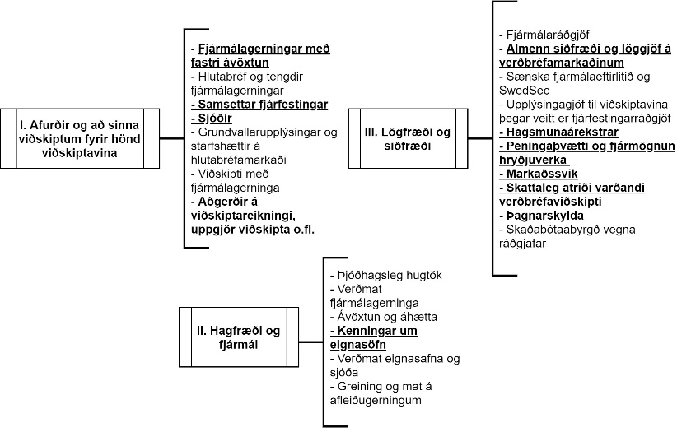
Í 3. og 4. mgr. 5. gr. reglugerðardraganna er að finna tillögu að efnistökum prófa til öflunar fjárfestingarráðgjafaréttinda. Líkt og með almennu verðbréfaréttindin er horft til efnistakanna í sænska ráðgjafaprófinu. Ráðgjafaprófið skiptist í fjóra hluta. Fjórði og síðasti hlutinn snýr að lífeyrismálum og tryggingum sem varðar einungis störf vátryggingamiðlari. Þar af leiðandi eru aðeins fyrstu þrír hlutarnir skoðaðir, en uppbygging þeirra er svipuð og í sérfræðingaprófinu – fyrstu tveir hlutarnir eru að mestu leyti viðskiptatengdir en sá þriðji fjallar um lögfræði. Efnistökin í ráðgjafaprófinu er varða fjárfestingarráðgjöf eru eftirfarandi:
Mynd 4: Efnistök sænska ráðgjafaprófsins.
Á myndinni er þeir efnisþættir sem eru einnig að finna í sérfræðingaprófinu feitletraðir og undirstrikaðir. Fyrsti hluti prófsins fjallar um afurðir og að sinna viðskiptum fyrir hönd viðskiptavina. Í þessum hluta er ætlast til þess að próftaki hafi haldgóða þekkingu á flestum tegundum fjármálagerninga. Ætlast er einnig til þess að próftaki hafi þekkingu á viðskiptum með fjármálagerninga fyrir hönd viðskiptavina og allri umsýslu fjármálagerninga fyrir viðskiptavini.

Annar hluti prófsins snýr að hagfræði og fjármálum. Í þessum hluta er lögð áhersla á hvernig sé best að velja verðbréfasafn sem er sniðið að aðstæðum og þörfum hvers viðskiptavinar. Það felur í sér að próftaki þurfi að hafa haldgóða þekkingu á hugtökum eins og væntanlegri ávöxtun, áhættu og áhættuvilja og skilja áhættueinkenni verðbréfasafna og annarra eignasafna. Próftaki þarf einnig að hafa haldgóða þekkingu á hvernig eigi að verðmeta fjármálagerninga, skilja tækifærin og takmarkanir við áhættudreifingu og geta greint fjárhagsstöðu viðkomandi viðskiptavinar og áhættuvilja hans. Að lokum er nauðsynlegt að próftaki búi yfir ákveðinni þekkingu á þjóðhagslegri greiningu til að hafa dýpri skilning á ávöxtun og áhættu vegna mismunandi tegunda fjárfestinga.

Þriðji hluti prófsins fjallar um lögfræði og siðfræði. Í þessum hluta er ætlast til þess að próftaki hafi haldgóða og breiða þekkingu á viðfangsefninu þannig að hann geti nýtt þá þekkingu í vinnu sinni. Í framkvæmd felur sú krafa í sér m.a. að próftaki þekki hugtök og skilgreiningar og hafi skilning á grunnatriðum verðbréfamarkaðsréttar og einstökum þáttum á sviði einkaréttar sem snerta beint verðbréfamarkaðinn. Hver þáttur í þessum hluta er tiltölulega sjálfstæður en það má segja að meginþemað í þessum hluta er að stuðla að heilbrigðum verðbréfamarkaði og traust almennings á markaðinum.

Auk sænska ráðgjafaprófsins var einnig horft til þeirra viðmiða sem Evrópska verðbréfamarkaðseftirlitsstofnunin (ESMA) hefur tiltekið í leiðbeinandi tilmælum sínum til að meta nauðsynlega þekkingu og hæfni þeirra aðila sem veita fjármálaráðgjöf og tengdar upplýsingar.

Samkvæmt leiðbeiningunum þurfa fjármálafyrirtæki að tryggja að þeir starfsmenn sem veita fjárfestingarráðgjöf hafi nauðsynlega þekkingu og hæfni til að:

- Skilja grundvallaratriði, áhættu og einkenni fjármálagerninga sem eru boðnir eða mælt er með (a-liður);
- Skilja hver sé heildarkostnaður og gjöld sem eru lögð á viðskiptavin í tengslum við tiltekinn fjárfestingarkost sem er boðinn til viðskiptavina eða mælt er með og kostnaðurinn við viðkomandi fjárfestingarráðgjöf (b-liður);
- Uppfylla þau skilyrði sem fjármálafyrirtæki setur í tengslum við mat á hæfi (c-liður);
- Skilja að sumar tegundir fjármálagerninga sem eru í boði hjá fjármálafyrirtæki hæfi ekki viðkomandi viðskiptavini (d-liður);
- Skilja hvernig fjármálamarkaðir virka og hvernig þeir geta haft áhrif á virði og verðlagningu á fjármálagerningi sem er boðinn til viðskiptavina eða mælt er með (e-liður);
- Skilja áhrif hagfræðilegra stærða og viðburða (alþjóðlegra eða innan viðkomandi ríkis) á markaði og virði fjármálagerninga sem er boðinn til viðskiptavina eða mælt er með (f-liður);
- Skilja muninn á afkomu í fortíðinni og afkomuhorfur í framtíðinni og takmörkin á slíkum afkomuspám (g-liður);
- Skilja álitaefni tengd markaðssvikum, sem er samheiti yfir markaðsmisnotkun, innherjasvik og ólögmætri miðlun innherjaupplýsinga, og aðgerðum gegn peningaþvætti (h-liður);
- Meta upplýsingar og gögn tengd fjármálagerningi sem er boðinn viðskiptavinum eða mælt er með við viðskiptavini, t.d. lýsingar, fjárhagsuppgjör o.fl. (i-liður);
- Skilja samsetningu á mörkuðum fyrir tiltekna tegund fjármálagernings sem er boðinn viðskiptavinum eða mælt er með við viðskiptavini og þá viðskiptavettvanga (ef það á við) þar sem átt er viðskipti með viðkomandi fjármálagerning og hvort átt sé viðskipti með fjármálagerninginn á eftirmarkaði (j-liður);
- Hafa grunnþekkingu á meginreglum við verðmat á þeim fjármálagerningum sem eru í boði eða mælt er með við viðskiptavini (k-liður);
- Skilja undirstöðuatriðin við að stýra eignasafni (l-liður).

Upptalningin á þeim efnisþáttum sem heyra undir próf til öflunar fjárfestingarréttinda í 3. og 4. mgr. 5. gr. reglugerðardraganna er byggð upp með sambærilegum hætti og vegna almennra verðbréfaréttinda. Leitast var við að hafa efnistökin til samræmis við sænska ráðgjafaprófið og þau atriði sem talin eru upp í leiðbeinandi tilmælum ESMA. Óhjákvæmilega eru í sumum tilvikum sömu efnisþættir í prófum til öflunar almennra verðbréfaréttinda og fjárfestingarráðgjafarréttinda. Slíkt er í samræmi við nálgunina í Svíþjóð og hinum Norðurlöndunum.

Ekki er tekin afstaða til þess hvort að um sé að ræða eitt eða fleiri próf sem þarf að standast til að öðlast fjárfestingarráðgjafaréttindi. Gert er ráð fyrir að það sé útfært í prófefnalýsingunni. Hugsanlega getur verið einfaldast að hafa tvö próf – eitt fyrir lögfræðihlutann og hinn fyrir viðskiptafræðihlutann, líkt og með almennu verðbréfaréttindin.

Tekið fyrir undanþágur frá einstökum hlutum prófanna.
Eitt af markmiðunum með endurskoðun á verðbréfaviðskiptaprófinu var að gera prófið hnitmiðaðra og færa það nær því fyrirkomulagi sem þekkist á hinum Norðurlöndunum. Í ljósi þess að prófið hefur hingað til tekið til almennrar lögfræði og viðskiptafræði, sem er kennd í háskólum landsins, hefur verið nauðsynlegt að veita lögfræðingum undanþágu frá I. hluta og viðskiptafræðingum (og þeim með sambærilega menntun) undanþágu frá II. hluta prófsins. Með því að taka í rauninni út þessa almennu hluta til samræmis við fyrirkomulagið á hinum Norðurlöndunum er verið að minnka þörfina á að veita aðilum undanþágur frá einstökum hlutum prófanna.

Þar af leiðandi er lagt til í reglugerðardrögunum að tekin sé út heimildin til að veita sambærilega undanþágu og er að finna í núgildandi reglugerð nr. 633/2003, nánar tiltekið í 3. mgr. 4. gr. Slíkt er í samræmi við fyrirkomulagið í Svíþjóð og Danmörku, þar sem engar undanþágur eru veittar. Undanþáguheimildin í 6. gr. reglugerðardraganna varðar einungis þá aðila á Evrópska efnahagssvæðinu sem hafa lokið sambærilegum prófum og/eða öðlast sambærileg réttindi og óska eftir því að öðlast réttindin á Íslandi. Fjallað er um það í næsta kafla.

Réttur erlendra aðila innan EES að öðlast réttindi á Íslandi.
Í 4. mgr. 4. gr. reglugerðar nr. 633/2003 er kveðið á um að þeir sem hafa lokið prófi á Evrópska efnahagssvæðinu sem krafist er í viðkomandi ríki til að vera heimilt að hafa umsjón með daglegri starfsemi í tengslum við viðskipti með fjármálagerninga, þurfi einungis að taka próf í lögum og reglum á fjármálamarkaði á III. hluta prófs í verðbréfaviðskiptum til þess að fá útgefið skírteini um próf í verðbréfaviðskiptum.

Í reglugerðardrögunum (2. og 3. mgr. 6. gr.) er lagt til að þeir sem hafa lokið prófi eða réttindi á Evrópska efnahagssvæðinu sem krafist er í viðkomandi ríki til að vera heimilt að hafa umsjón með daglegri starfsemi í tengslum við viðskipti og þjónustu með fjármálagerninga (2. mgr.) eða veita fjárfestingarráðgjöf (3. mgr.) eigi rétt á að ráðherra veiti þeim almenn verðbréfaréttindi eða fjárfestingarráðgjafaréttindi ef þeir óska eftir því. Ekki var talið nauðsynlegt að gera kröfu um að þessir aðilar taki próf í lög og reglum á fjármálamarkaði, líkt og núgildandi reglugerð gerir, í ljósi þess að nánast allt regluverkið byggir á Evrópulöggjöf sem gildir í öllum ríkjum innan Evrópska efnahagssvæðisins.

Kröfur um endurmenntun.
Í 5. mgr. 40. gr. frumvarps til laga um markaði fyrir fjármálagerninga er kveðið á um að þeim sem hafa öðlast annað hvort almenn verðbréfaréttindi eða fjárfestingaráðgjafaréttindi sé skylt að sækja reglulega endurmenntun sem tryggir að þeir viðhaldi fræðilegri þekkingu, faglegri hæfni og gildum. Samkvæmt sömu málsgrein er ákveðið í reglugerð þann fjölda klukkustunda sem verja þarf í endurmenntun á hverju þriggja ára tímabili til að viðhalda réttindunum, sem skulu að hámarki vera níu klukkustundir vegna almennra verðbréfaréttinda og 12 klukkustundir vegna fjárfestingarráðgjafaréttinda.

Með hliðsjón af því er lagt til í 9. gr. reglugerðardraganna að endurmenntun vegna almennra verðbréfaréttinda skuli að lágmarki svara til tveggja klukkustunda á ári og samtals sex klukkustunda á hverju þriggja ára tímabil og skulu að lágmarki fjórar klukkustundir vera staðfestanlegar (2. mgr.) Endurmenntun vegna fjárfestingarráðgjafaréttinda skal að lágmarki svara til þriggja klukkustunda á ári og samtals níu klukkustunda á hverju þriggja ára tímabili og skulu að lágmarki sex klukkustundir vera staðfestanlegar (3. mgr.). Með þessu er ekki verið að nýta allt svigrúm sem veitt er í reglugerðarheimild frumvarpsdraganna og því hægt að auka kröfurnar um fjölda klukkustunda upp að hámarkinu með reglugerðarbreytingu ef þess er talin þörf seinna meir.

Í 10. gr. reglugerðardraganna er fjallað um það hvað telst til endurmenntunar. Ákvæðið byggir á 6. gr. reglugerðar nr. 30/2011 um endurmenntun endurskoðenda. Í þeirri reglugerð fellur fleira undir endurmenntun en lagt er til í þessum reglugerðardrögum, þar sem endurmenntun endurskoðenda er töluvert umfangsmeiri og því meiri þörf á fleiri kostum vegna endurmenntunar. Krafan vegna almennra verðbréfaréttinda og fjárfestingarráðgjafaréttinda tekur aðeins til nokkurra klukkustunda og því ætti að vera nóg að endurmenntunin nái aðeins til þátttöku í faglegum námskeiðum og ráðstefnum og kennslustarfa, en ekki til faglegra nefndarstarfa og greinarskrifa, líkt og á við um endurmenntun endurskoðenda.

Á ensku: „Products and handling of client transactions“.
Sjá Proficiency requirements for SwedSec’s licensing exam for advisers, bls. 6.
Á ensku: „Economics and finances“.
Á ensku: „Anticipated return, risk and risk appetite“.
Á ensku: „Risk characteristics“.
Sjá Proficiency requirements for SwedSec’s licensing exam for advisers, bls. 14.
Sjá Proficiency requirements for SwedSec’s licensing exam for advisers, bls. 20.
Á ensku: „European Securities and Markets Authority“.
Guidelines for the assessment of knowledge and competence ESMA71-1154262120-153. ESMA 3. janúar 2017 (https://www.esma.europa.eu/sites/default/files/library/esma71-1154262120-153_guidelines_for_the_assessment_of_knowledge_and_competence_corrigendum.pdf).
Talað um „investment product“ í leiðbeiningunum.
Sjá úttekt Guðjóns Rúnarssonar á fyrirkomulagi verðbréfaviðskiptaprófs á Norðurlöndunum, dags. október 2017, bls. 3.

